**平衡步兵控制系统设计**

直到目前为止，最优控制是现代控制理论的一个十分重要的组成部分，主要研究是为了使控制系统的性能指标能够达到最优化的最基本的条件和综合的方法，是关于怎么样在一些可能的控制方式中寻找到最优控制的理论。若已知被控对象的数学模型，为了实现某种需要达到的控制功能，则需要一种控制策略去实现，并且这种控制策略实现的控制对象的性能能够最好，也就是让某一项性能最大或者最小，这就是最优控制问题。最优控制的理论来源于极值原理，用最大或者最小的状态量使得其中的某一性能最优。

最优控制解决的问题为被控对象的数学模型在一定的约束条件下，被控对象按照预期要求完成任务，使得系统状态变量的性能指标达到最小。线性二次型（Linear Quadratic） 指的是性能指标函数是状态变量和控制变量的二次型，并且被控对象的模型是线性的。LQR 控制是一种比较经典的控制方法，在实际的倒立摆系统中表现出了很好的实用性，因此将其运用在平衡机器人中是完全适用的。在 MATLAB 软件中可以方便求出最优反馈矩阵，这使得 LQR 控制器的设计更加方便。

**LQR 控制算法基本原理**

LQR 控制器的基本原理是：对于可控的线性时不变系统，其状态空间方程的形式为

$$\begin{aligned}\begin{aligned}\dot{x}&=Ax+Bu \\ y&=Cx+Du\end{aligned}\#\left(1\right)\end{aligned}$$

状态反馈控制律：

$$\begin{aligned}u=-Kx\#\left(2\right)\end{aligned}$$

其中，A 为系统矩阵，B 为输入矩阵，C 为输出矩阵，X 为状 态向量，u 为控制率，y 为输出向量。设控制率 u 不受约束寻找最优，使式（3）性能指标最小

$$\begin{aligned}J=\frac{1}{2}\int_{0}^{∞}{ }\left[X^{T}QX+u^{T}Ru\right]dt\#\left(3\right)\end{aligned}$$

其中，Q 为半正定对称常数的状态向量加权矩阵，R 正定对称常数的控制率加权矩阵

通过求解黎卡提代数方程：

$$\begin{aligned}PA+A^{T}P-PBR^{-1}B^{T}P+Q\#\left(4\right)\end{aligned}$$

可以得到 P 与最优状态反馈增益矩阵 K 的值，使性能指标 J 最小的控制率 u，控制率 u 为：

$$\begin{aligned}u=R^{-1}B^{T}PX=-KX\#\left(5\right)\end{aligned}$$

LQR 控制器的控制框图如图所示

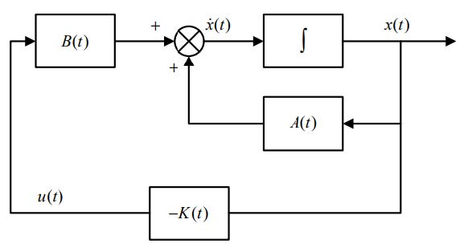

Q 对角线上权值系数决定了各个指标误差的相对重要性，当 Q 矩阵中系数增加时候系统响应变快。选取不同的Q值，状态反馈矩阵 K 也会随之发生变化，进而系统的动态性能和稳态性能均会受到影响，权阵Q的取值和被控系统的抗扰动性密切相关。权阵Q的取值增大，则动态过程的超调量和调整时间将减小，但相应的会导致控制输入消耗的能量增加。取值过大甚至还会引起系统不稳定，所以权阵 Q 的取值应该限定在一定的范围之内。

R 矩阵系数增加时可以减少系统的输入变量，但同时会降低系统的响应速度，如果要减小系统的控制能量消耗，可以适当的增大权阵 R 的取值，但是如果权阵 R 的取值过大，会导致控制能量过小，同样不利于对系统的控制。

因此应该协调Q 和 R 的权值得到最佳的控制方案。

对于 LQR 控制器的设计，在选取加权矩阵 Q、R 后，在 MATLAB 中调用 lqr 函数，即可得到系统的状态反馈增益矩阵 K=lqr(A，B，Q，R)，完成 LQR 控制器设计。

**LQR 控制仿真**

根据两轮自平衡机器人的系统的状态空间方程的线性模型，应用 MATLAB 搭建 LQR 仿真控制。

|  |
| --- |
| clear;  clc;  global K;  %% 定义小车倒立摆物理性质  R = 0.0925; %车轮的半径  D = 0.55; %左轮、右轮两个轮子间的距离  l = 0.15; %摆杆质心到转轴距离  m = 0.88; %车轮的质量  M = 13; %摆杆质量  I = (1/2)*m*R^2; %车轮的转动惯量  Jz = (1/3)*M*l^2; %机器人机体对 z 轴的运动时产生的转动惯量(俯仰方向)  Jy = (1/12)*M*D^2; %机器人机体对 y 轴的运动时产生的转动惯量(偏航方向)  g = 9.8; %重力加速度b = 1e-4;  %% 状态空间矩阵  Q_eq = Jz*M + (Jz+M*l*l) * (2*m+(2*I)/R^2);  % A为系统矩阵  A_23=-(M^2*l^2*g)/Q_eq;  A_43=M*l*g*(M+2*m+(2*I/R^2))/Q_eq;  A = [0 1 0 0;  0 0 A_23 0;  0 0 0 1;  0 0 A_43 0]  % B为输入矩阵  B_21=(Jz+M*l^2+M*l*R)/Q_eq/R;  B_41=-((M*l/R)+M+2*m+(2*I/R^2))/Q_eq;  B = [0 ;  2*B_21;  0 ;  2*B_41]  % C为输出矩阵  C = [1 0 0 0  0 0 1 0]  D = [0;0]  %% 求LQR增益矩阵  Q = diag([10 25 50 30]); % x dx q dq  R = 10;  K = lqr(ss(A, B, C, D),Q,R)  %% LQR闭环控制  % 初始条件  x0=[0 0 0.43 0];  % 设置时间范围  t = 0:0.01:10;  % 设置输入  u =0.2*ones(size(t));  Ac = (A-B*K);  Bc = B;  Cc = C;  Dc = D;  % 生成状态空间模型  sys_close = ss(Ac,Bc,Cc,Dc);  % 对输入函数的响应  [y,t,x]=lsim(sys_close,u,t,x0);  % 绘图  figure;  hold on;  yyaxis left;  plot(t, y(:,1), 'b', 'LineWidth', 0.5); % 位移  ylabel('Position (m)');  yyaxis right;  plot(t, y(:,2), 'r', 'LineWidth', 0.5); % 倾角  ylabel('Angle (rad)');  hold off;  legend('Position (m)', 'Angle (rad)');  xlabel('Time (s)');  title('Step Response with LQR Control'); |

首先，假设初始角度为θ = 0.43rad ，初始状态就是为x0=[0,0,0.43,0]T，最后机器人的位移和倾角控制仿真曲线如下：

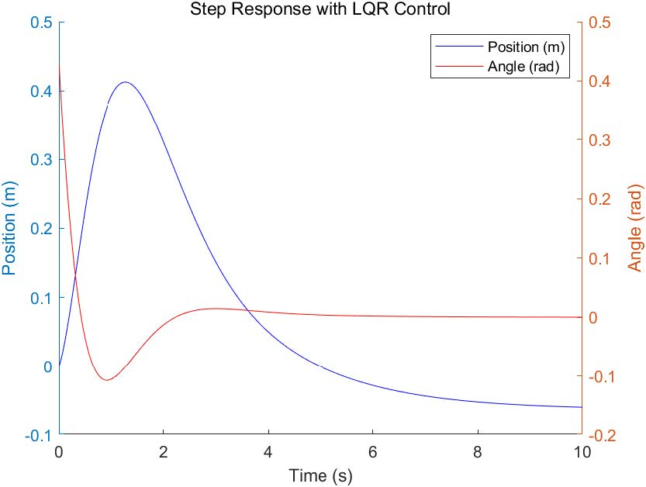

其次，增加Q矩阵中倾角控制的权重，减少位移控制的权重，最后机器人的位移和倾角控制仿真曲线如下：

从上边的分析系统仿真实验我们可以知道，根据 LQR 控制理论设计出 来的 LQR 控制对机器人系统能够让两轮自平衡机器人独立的达到平稳状态，可以看出 LQR 控制器对于机器人的控制是有效果的，能够在无外力的 情况下让机器人能够自主的恢复到平衡情况。